井口试压装置（车载式撬装电动试压泵）系统技术方案
本套井口试压装置是我司根据目前陕北油气井二开完井测试市场利润较低的情况，在我司原有井口试压装置（试压车）的基础上去掉了复杂的一些外部配置，精简集成的最新简易型井口试压装置（车载式撬装电动试压泵及压力采集系统），其中动力源电动试压泵采用意大利进口AR泵头及保压阀汇大大增加了设备整体性能和保压效果，添加了两套手动截止阀使试压流程更加简单，保压效果更加可靠。本装置的数据采集系统配备了一套真实的压力采集软件和一套模拟的压力采集软件，软件所出得曲线报表且报表可以任意编辑修改，软件可以远程修改，可以更加完美达到井队的要求。
一、设备的使用条件：
1、设备可在需方除工装夹具外不必增加其它设施的情况下可正常安装使用；
2、工作环境：0℃～45℃ 、无可燃性气体、通风干燥、周边无强电磁干扰信号；
3、试验介质: 水、乳化液、防锈水及粘度与水相近的中性油品；
4、设计耐压:40MPa（电动试压泵）；
5、测试温度：根据实际使用环境及介质温度；
6、压力测量精度：精准度为满量程千分二点五；
7、本系统采用：40MPa精度为FS 0.25%的压力传感器；
8、本系统的整体采集精度为FS 0.3-0.5%；
9、电源：AC380/220V,50Hz；
10、相对空气湿度要求：≤70-90%。

本套设备根据客户实际技术要求非标制作：其中参考试压泵执行标准：
JB/T9089-2014试压泵
JB/T6909-2014超高压泵
JB/T12013-2014自控试压机

JB/T53194电动试压泵 产品质量分等；
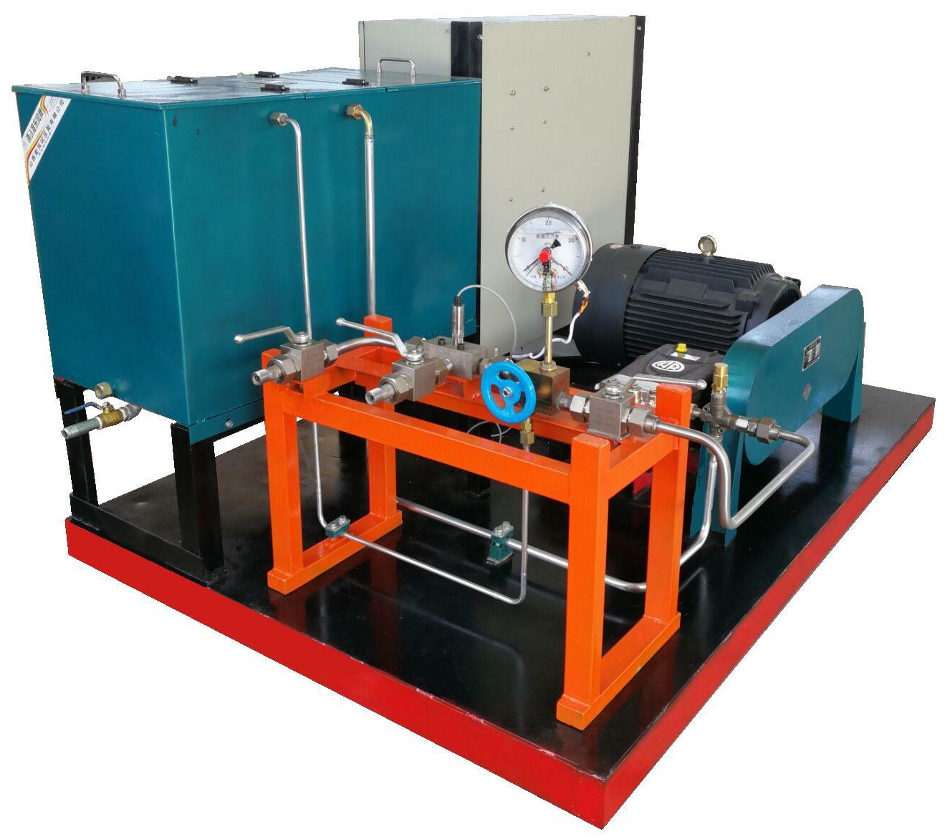
撬装电动试压泵，意大利进口AR泵头及保泄压阀组，图片仅供参考具体请以货实物为准。
二、3DY-2400/40MPa电动试压泵详细技术参数：
试压泵型号 | 额定压力 | 额定流量 | 功率 | 电压 | 频率
3DY-2400/40 | 40MPa | 2400L/h | 30KW | 380 V | 0-50 HZ
技术参数：进口泵头，额定压力40MPa，额定流量2400L/h；
试压泵电机：30KW普通电机；
试压泵控制系统：压力遥控自控功能及变频变流量功能与和压力自动采集功能；
出口连接端：M27X1.5工作接头，连接一根两头为M27X1.5的内螺纹接头胶管；
手动卸荷阀：厂家标配；
安全保护阀：厂家标配；
150圆不锈钢耐震电接点压力表： 1.6级40MPa；
标配高压胶管：15米；
随机备件： 1套；

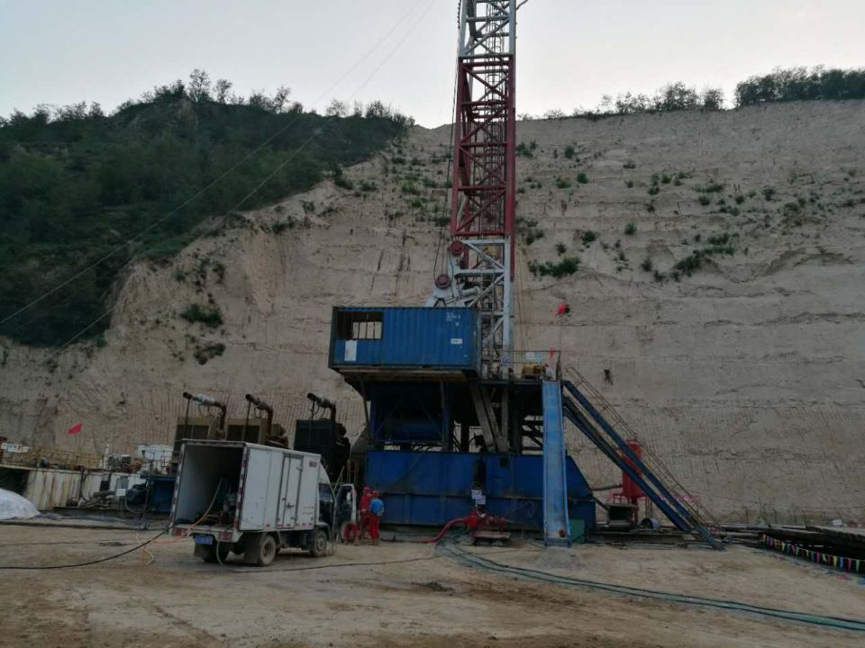
井口试压现场，图片仅供参考具体请以到货实物为准。
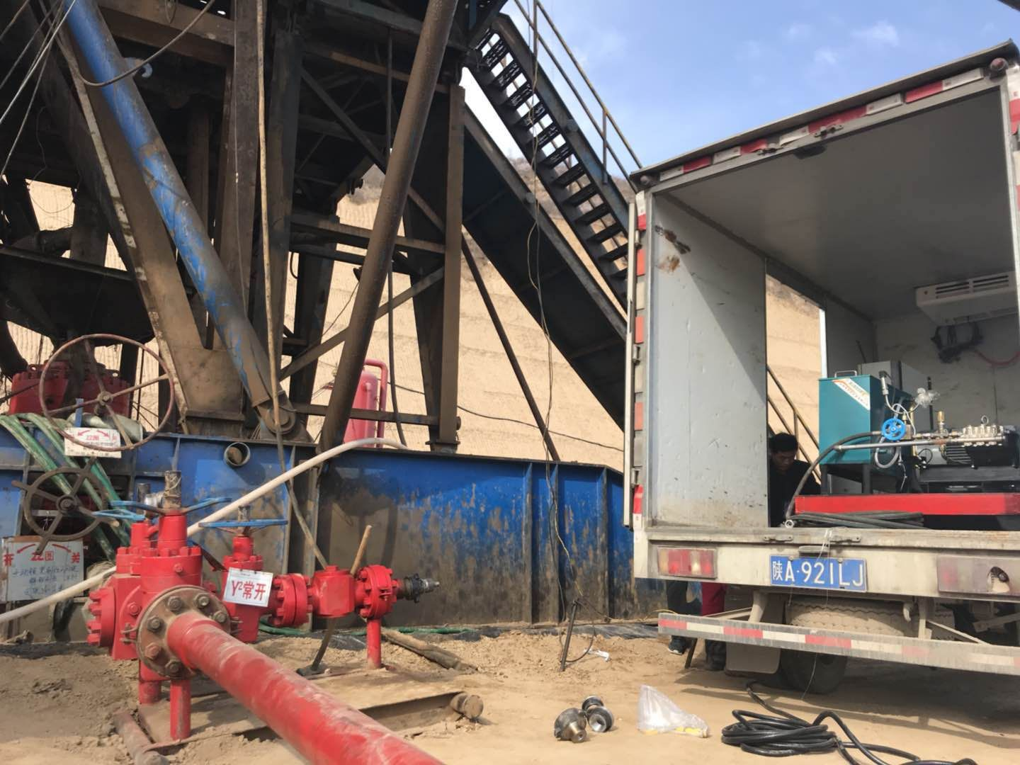
井口试压现场，图片仅供参考具体请以到货实物为准。

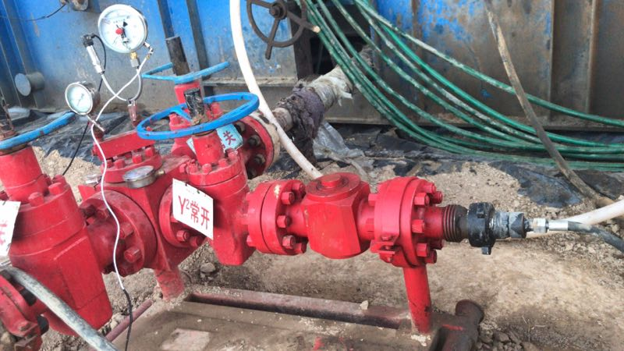
井口试压现场，图片仅供参考具体请以到货实物为准。
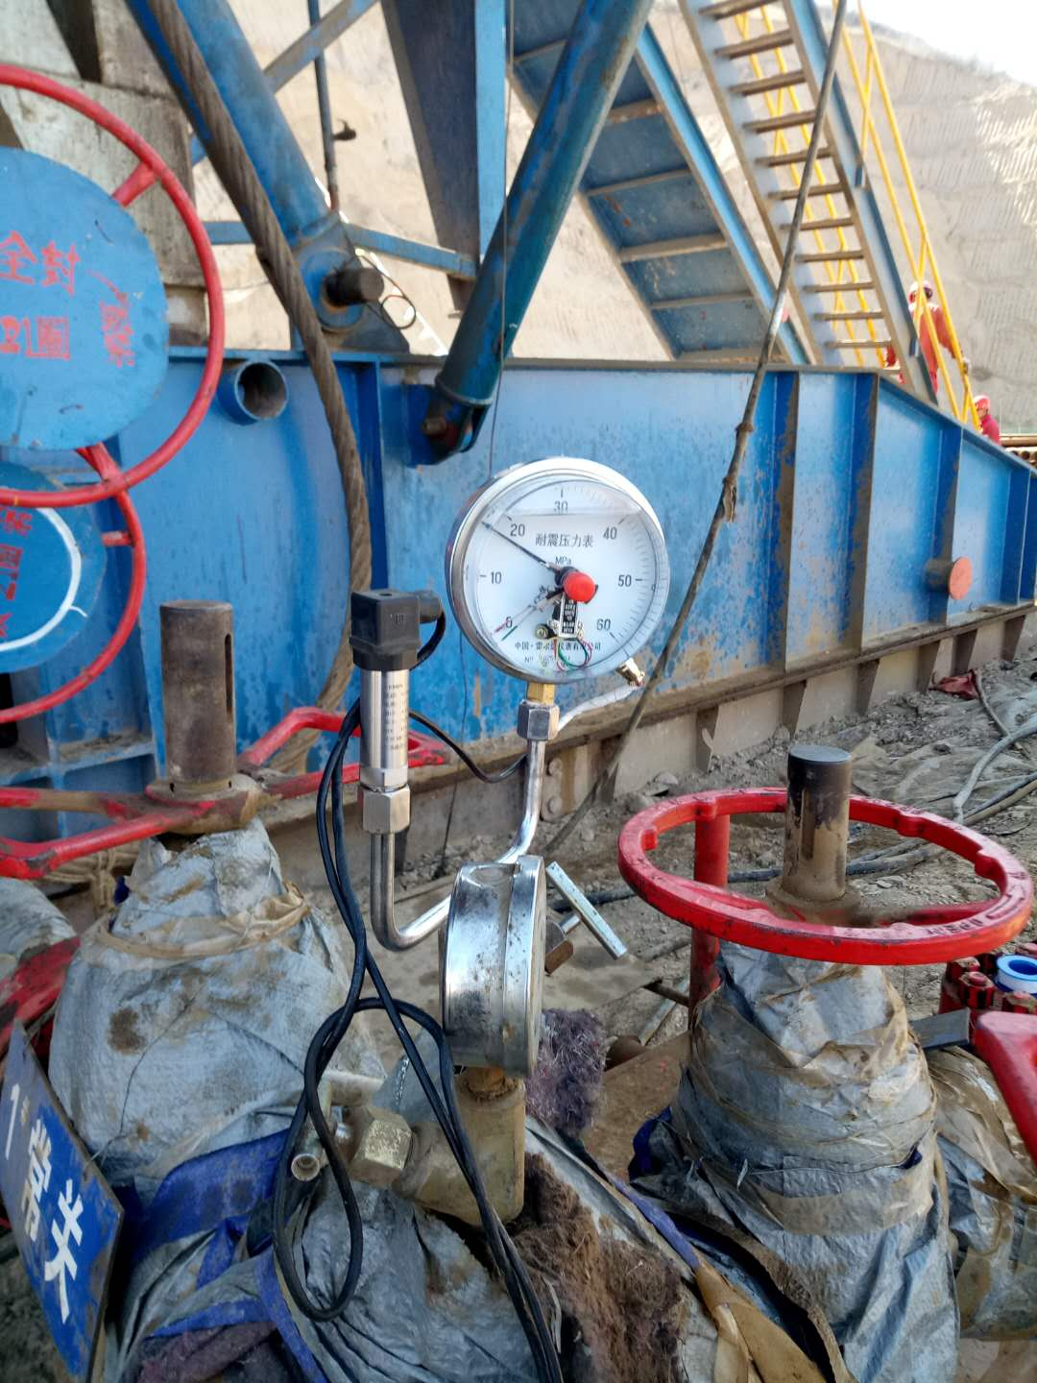
井口试压现场，图片仅供参考具体请以到货实物为准。
三、井口试压装置（车载式撬装电动试压泵）系统详细配置：
名称 | 明细项 | 数量 | 单位 | 备 注
井  口  试  压  装  置  撬  装  式  试  压  泵  系  统 | 压力采集系统计算机（笔记本） | 1 | 台 | 客户自备或我司定制
井  口  试  压  装  置  撬  装  式  试  压  泵  系  统 | 压力采集系统打印机 | 1 | 台 | 客户自备或我司定制
井  口  试  压  装  置  撬  装  式  试  压  泵  系  统 | 试压泵电控箱 | 1 | 台 | 标准电气配套机柜
井  口  试  压  装  置  撬  装  式  试  压  泵  系  统 | 试压泵压力遥控自控系统 | 1 | 套 | 在试压泵电控箱内
井  口  试  压  装  置  撬  装  式  试  压  泵  系  统 | 试压泵变频变流量电控系统 | 1 | 套 | 37KW变频器控制30KW电机
井  口  试  压  装  置  撬  装  式  试  压  泵  系  统 | 3D-SY2400/40MPa电动试压泵  意大利进口泵头及保压阀组 | 1 | 台 | 含40兆帕1.6级不锈钢耐震150圆压力表一块，晋芮
井  口  试  压  装  置  撬  装  式  试  压  泵  系  统 | 电动试压泵撬装及水箱 | 1 | 套 | 水箱根据客户需要大小定做
井  口  试  压  装  置  撬  装  式  试  压  泵  系  统 | 手动高压截止阀 | 2 | 套 | 40MPa保压和卸压
井  口  试  压  装  置  撬  装  式  试  压  泵  系  统 | 高压阀门多通阀块管汇集成 | 1 | 套 | 60MPa不锈钢，晋芮
井  口  试  压  装  置  撬  装  式  试  压  泵  系  统 | 试压系统出口高压管汇阀门 | 1 | 套 | 与试压泵保泄压系统连接
井  口  试  压  装  置  撬  装  式  试  压  泵  系  统 | 15米高压胶管 | 1 | 根 | 连接井口与试压泵出口
井  口  试  压  装  置  撬  装  式  试  压  泵  系  统 | 试压泵压力采集系统 | 1 | 套 | 便携式带七寸液晶屏，  WIFI直连笔记本操作
井  口  试  压  装  置  撬  装  式  试  压  泵  系  统 | 40MPa高压传感器含15米数据线 | 1 | 根 | 精度为满量程FS0.25%
软件 | 试压泵计算机数据采集控制软件 | 1 | 套 | 思凯达专用计算机试压软件
软件 | 试压泵计算机数据采集模拟软件 | 1 | 套 | 思凯达专用计算机试压软件
注：个别配件在实际生产制作有可能参数不同，但不影响设备整体功能。
试压泵变频变流量电控系统根据客户需求配置。

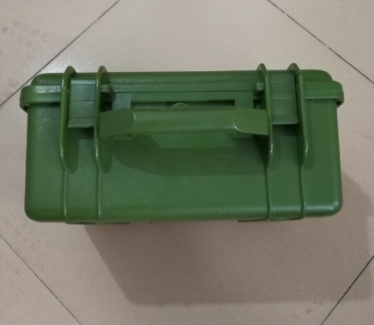
便携采集系统便携箱，图片仅供参看具体请以实物为准
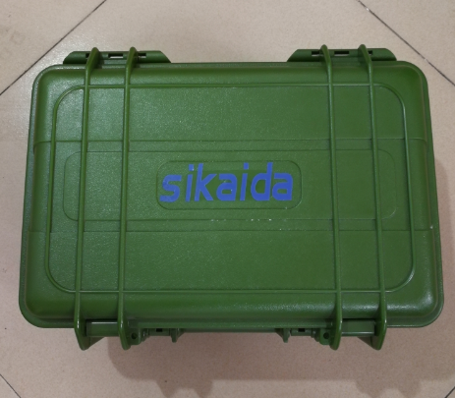
便携采集系统便携箱，图片仅供参看具体请以实物为准

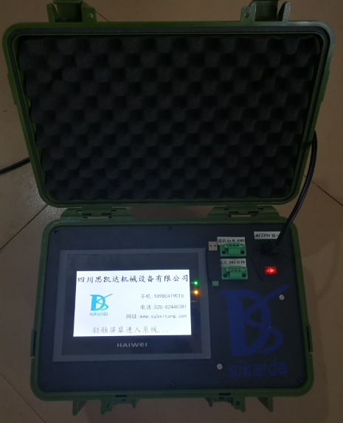
便携采集系统便携箱，图片仅供参看具体请以实物为准
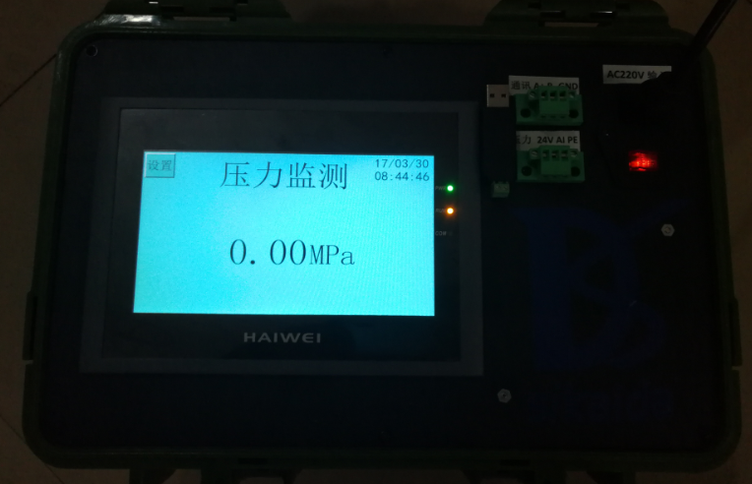
四、撬装试压系统的压力采集系统详细说明：
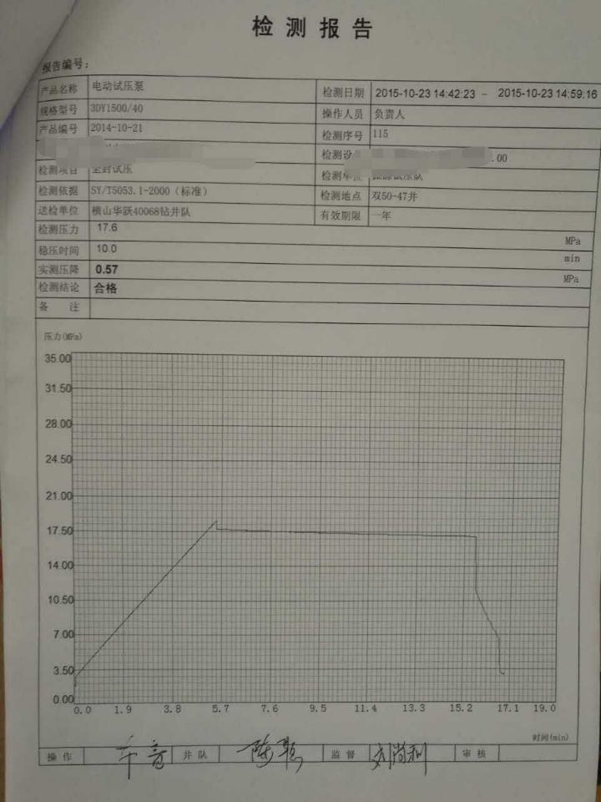
以上为用户提供井队合格试压报告，仅供参考具体请以该设备最终报告为准。
撬装试压系统的压力采集系统可以在试压期间实时采集显示压力数据曲线以及自动生成试压报表，通过打印机打印试压曲线，可以随时调取历史文档。根据用户提供报告表格，进行自动填写并可进行方便修改。
